**В копилку знаний для родителей**

# Научив вашего ребенка правильно питаться сегодня, вы сохраните ему здоровье завтра.

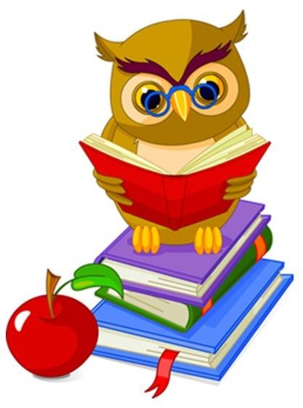

# Уважаемые родители!

Надеемся, что наши советы помогут вам организовать правильное питание ваших детей.

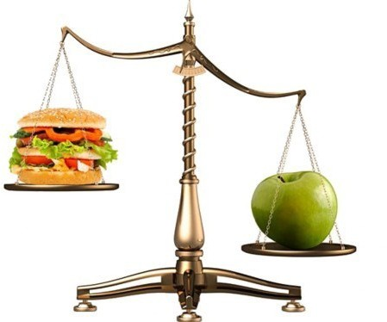



**Муниципальное бюджетное дошкольное   
образовательное учреждение детский сад общеразвивающего вида с приоритетным осуществлением   
познавательно - речевого развития   
детей № 6 «Чебурашка»**

ПАМЯТКА

ДЛЯ РОДИТЕЛЕЙ

**Культура питания**

.

**Ессентуки 2021**

***От жизнерадостности, бодрости детей зависит их духовная жизнь, мировоззрение, умственное развитие, прочность знаний, вера в свои силы***



## КУЛЬТУРА ПИТАНИЯ

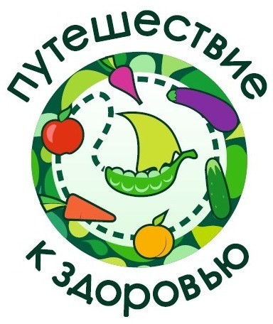Важно не только то, что ваш ребенок будет есть, но и каким образом. Именно у детей дошкольного возраста закладываются привычки, остающиеся на всю жизнь. Покажите ребенку, как правильно питаться, расскажите ему о здоровой пище. Для этого, в первую очередь, будьте для ребенка достойным примером для подражания. Не заставляйте его, есть ненавистный кабачок или пить кефир в одиночестве. Покажите, как вам самим нравятся эти полезные продукты.

**НЮАНСЫ ПИТАНИЯ ДЕТЕЙ**

**ДОШКОЛЬНОГО ВОЗРАСТА**

Перечислим некоторые из них:

* следите за свежестью и качеством продуктов для детей;
* избегайте жирных, острых, соленых или жареных блюд. Жирное, копченое или мясо с кровью – не для детей дошкольного возраста;
* обязательно в рацион ребенка должны включаться супы (как мясные, овощные, так и молочные);
* молоко, творог, хлеб, масла (растительное и сливочное). Конечно, не забудьте об овощах, фруктах, ягодах, которые так любят дети. А вот чай, кофе, шоколад или какао - только по чуть- чуть, их возбуждающее действие всем известно;
* самые полезные блюда – приготовленные на пару;
* напитки на столе должны появляться только после второго блюда;
* сладкое давайте только после еды, чтобы ваш ребенок не отказался от полезной пищи.

## МНЕНИЕ ПСИХОЛОГА

Нежелательно поощрять детей дошкольного возраста продуктами питания, будь то мороженое, сок или фрукты. Таким поведением вы можете приучить ребенка не замечать сигналов к приему пищи. Если уж очень хочется похвалить ребенка особенным образом, выберите ему книжку или хорошую игрушку. Лучше всего, если вы подарите ему свое время, позанимаетесь спортом или просто погуляете вместе.

## МНЕНИЕ ТРЕНЕРА

В питании детей дошкольного возраста – грамотное сочетание физической активности и потребления калорий. Если ваш ребенок занимается спортом или имеет какие-то иные физические нагрузки, это не значит, что он должен переедать. Даже у очень активных детей высокое содержание жира и сахара в пище может привести к излишней массе тела. А лишний вес, набранный в детстве, ребенок с большой вероятностью перенесет и во взрослую жизнь.